Публичный отчёт
Индустриальной районной территориальной организации профсоюза работников народного образования за 2018 год

- Общая характеристика.

Индустриальная районная организация профсоюза работников народного образования и науки РФ объединяет 1608 членов профсоюза.
Среди них работающих 1302, молодежи до 35 лет – 314 человек.
Охват профсоюзным членством составляет 66,2%.
Общее количество первичных профсоюзных организаций – 41.
По сравнению с 2017 годом количество первичных профсоюзных организаций сократилось в связи с реорганизацией образовательных учреждений, их объединения.
В 2018 году активно применялись такие инструменты мотивации профсоюзного членства, укрепления организации, как работа на востребованность профсоюза руководителями образовательных организаций,
внедрение дисконтной карты профсоюза, других бонусов для членов профсоюза.
Индустриальная РТО активно участвует в составе Пермской организации, которая в 2018 г. вошла в число пилотных регионов по внедрению электронного профсоюзного билета и отчетности.

- Задачи на ближайшую перспективу.

- Восстановление численности членов профсоюза, потерянное при реорганизации.
- Укрепление первичных профсоюзных организаций. Особое внимание на профсоюзные организации, где профсоюзное членство меньше 50%.
- Реализация на территории Пермского края пилотного проекта по внедрению электронного профсоюзного билета и отчетности.

- Организационно-финансовое укрепление.

3.1. Работа выборных органов.
На V пленуме районной организации профсоюза одним из вопросов повестки дня был «Об организационно-финансовом укреплении Профсоюза, его первичных, местных и региональных профсоюзных организаций» от 15.12.2016 г. № 4».
Проведено 5 заседаний президиума райкома профсоюза, на которых было рассмотрено около 10 тематических вопросов
• «Итоги изучения практики организации профсоюза по выполнению постановления ЦС Профсоюза «Об организационно-финансовом укреплении Профсоюза, его первичных, местных и региональных профсоюзных организаций» от 15.12.2016 г. № 4».
• «Об опыте работы по мотивации профсоюзного членства с использованием профсоюзного аудита в МАОУ «Экономическая школа № 145».
• «О работе первичных профсоюзных организаций МАДОУ Детский сад «Эврика» и МАОУ «СОШ № 102» по представлению и защите социально-экономических интересов членов профсоюза.
• «Об организационной работе и состоянии делопроизводства в СОШ №115».
• «Об успешной деятельности первичной профсоюзной организации МАДОУ «Детский сад № 305» по укреплению организации.
• «Об опыте работы районного Совета молодых педагогов».
• «О деятельности профкома «СОШ № 122» в сфере охраны труда». Проблемы и пути их решения».
Районный комитет профсоюза, понимая, что личное участие члена профсоюза в профсоюзных массовых мероприятиях эффективно мотивирует работников на профсоюзное членство, продолжил в 2018 г. практику проведения ярких массовых мероприятий.
На районном уровне – это районный чемпионат интеллектуальных игр (14 команд из ДОУ и 12 команд из СОШ); профессиональные праздники (День учителя, день дошкольного работника, День профсоюзного активиста Пермского края, различные молодежные турниры («ENCOUNTER», квест, конкурсы профессионального мастерства «В ногу со временем» и творческие «Поют педагоги - 2018 , массовые выезды на теплоходах и другие мероприятия районного и городского масштаба. Районным комитетом было проведено большое количество встреч с профактивом, коллективом и руководителями учреждений.
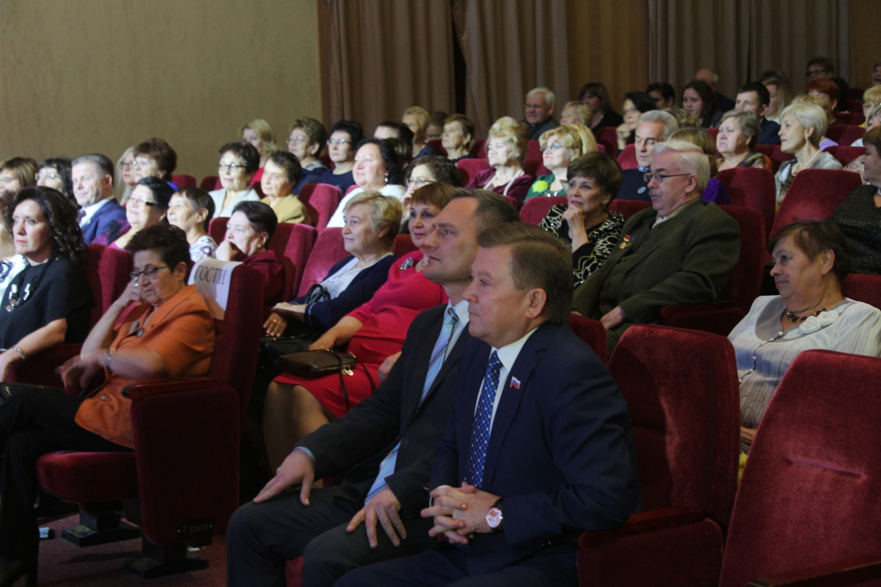

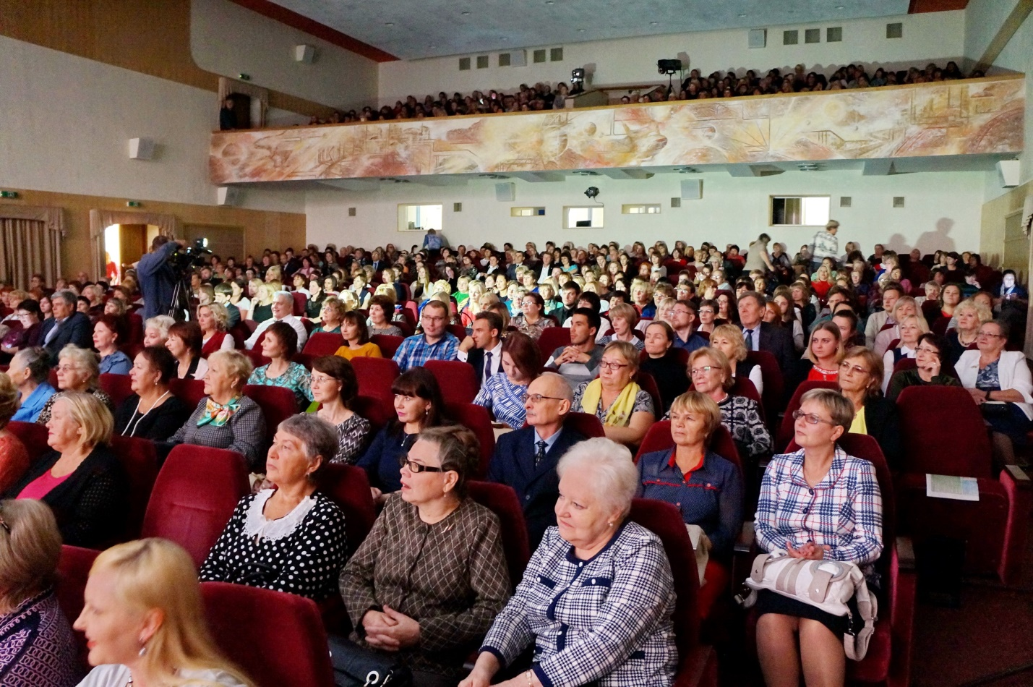

3.2. Социальное партнёрство.

Индустриальная районная организация профсоюза имеет свою идеологию работы с администрацией Индустриального района, отделом образования и руководителями образовательных организаций, другими партнерами, которая заключается в следующем:
- от авторитета, массовости организации, уровня компетентности профсоюзных лидеров в вопросах нормативной базы, трудового законодательства зависит качество взаимодействия, его эффективность;
- от мнения работодателя о полезности и востребованности организации и для членов профсоюза, и для самих работодателей зависит численность организации;
- от количества сторонников в гражданском обществе во многом зависит узнаваемость организации, общественное мнение по проблеме, а значит и оперативность решения проблем.
Основой социального партнерства является система Соглашений и кол договоров.
В 2018 г. действовал весь пакет необходимых Соглашений и договоров. Эта работа в системе ведется много лет.
В 2018 г. в полной мере проводилась предварительная экспертиза КД, отработан механизм ее проведения. Такая процедура, введенная в Пермском крае, позволяет отсечь КД, заключенные с ненадлежащей стороной.
Коллективные договоры действуют в 32 образовательных организациях (98%).
89% прошли уведомительную регистрацию.
В рамках действующего Соглашения между Министерством образования и науки Пермского края и Пермской региональной организацией Профсоюза в 2018 г. члены профсоюза участвовали в совместных мероприятиях по работе с молодыми педагогами, по охране труда, с руководителями образовательных организаций.
Согласно Соглашению краевого комитета профсоюза, с Пермским городским департаментом образования реализован пункт о стимулировании руководителей образовательных организаций по представлению Профсоюза за высокий уровень социального партнерства.
По инициативе крайкома профсоюза организован 3х-дневный круиз на 2х теплоходах «Н. Гоголь» и «Урал» до г. Чайковского для руководителей образовательных организаций г. Перми с обучающим семинаром. Из Индустриального района приняли участие 22 руководителя.

Что достигли в 2018 г. в рамках эффективного социального партнёрства?

1. В целях защиты социальных прав работников и обеспечения их социальными гарантиями в полном объеме реализуется ст. 23 закона Пермского края «Об образовании в Пермском крае», содержащая социальные гарантии: подъемные и ежемесячные надбавки молодым специалистам, доплаты педагогам, успешно прошедшим аттестацию на высшую квалификационную категорию, работникам, имеющим отраслевые и государственные награды.
2. В 2018 году на территории Пермского края реализуется проект «Жилье для учителя». В статью 23 Закона Пермского края «Об образовании в Пермском крае» внесены изменения (№ 192-ПК от 28.02.2018 г.) в соответствии с которыми, для молодых учителей в возрасте до 40 лет, со стажем педагогической деятельности не менее 3 лет, при переезде на постоянное место жительства в населенные пункты Пермского края и трудоустройстве по должности «Учитель», предполагается выделение до одного миллиона рублей на приобретение или строительство жилья. В рамках проекта запланировано выделение средств 35 учителям из 12 муниципалитетов края на сумму 35 млн. рублей.
3. Удалось сохранить систему гарантий для сельских специалистов, пакет нормативно – правовых актов по поддержке преподавателей и студентов учреждений высшего и профессионального образования.
4. В рамках реализации проекта «Мобильный учитель» в 5 сельских районах участниками проекта стали 30 учителей.
5. В целях обеспечения системы образования Пермского края достаточным количеством профессиональных педагогических и управленческих кадров на всех уровнях общего и профессионального образования используются инновационные модели организации учебного процесса и качества повышения квалификации, подготовки, переподготовки педагогических работников и руководителей, осуществляется финансирование дополнительного профессионального образования педагогов на условиях персонифицированного финансирования (деньги следуют за педагогом) через применение образовательного сертификата (чека), расходы на который обеспечиваются на условиях софинансирования из федерального, регионального и муниципального бюджетов. В бюджете края ежегодно предусматриваются средства на повышение квалификации 1 раз в 3 года и переподготовку педработников.
6. Работа с молодыми педагогами – приоритетное направление совместной деятельности. В 2018 г. создано еще 5 советов молодых педагогов, теперь их 50. На мероприятия, организованные крайкомом профсоюза для молодых педагогов Министерство образования Пермского края в 2018 г. выделило 450 тыс. рублей.
7. Удалось добиться максимальной открытости и прозрачности материалов для подготовки документов к аттестации в форме электронного портфолио.
8. В рамках социального партнерства совместно с Министерством образования и науки Пермского края, Пермским Департаментом образования и муниципальными органами управления образованием проводились конкурсы «Учитель года», «Воспитатель года», «Я самая». Работа по развитию творческой активности учащейся и студенческой молодежи – конкурсы: «Студенческая весна», «Лучшее молодежное общежитие», «Студенческий лидер».
В 2018 г. окружной этап «Студенческий лидер» Приволжского округа проводился на базе Пермской региональной организации. (Помощь в проведении конкурса была оказана и Министерством образования и науки, и Советом ректоров, и администраций г. Перми).
9. При финансовой поддержке Министерства образования и науки Пермского края в 2018 г. проведены краевой конкурс рисунков по охране труда, обучение уполномоченных по охране труда.

Задачи на ближайшую перспективу:

- Закончить процесс заключения Соглашений студенческих профсоюзных организаций с администрацией вузов.
- Продолжить практику финансового участия Департамента образования г. Перми в совместной деятельности.
- Принять участие в рабочей встрече с губернатором Пермского края М.Г. Решетниковым по вопросам увеличения социальных гарантий работникам образования.

3.3. Взаимодействие с институтами гражданского общества, социально ответственными коммерческими организациями.

В ежегодном проблемно-целевом плане работы районный комитет профсоюза определяет круг социальных партнеров, с которыми выстраивается системная работа, реализуются совместные проекты.
Это работа в общественных советах, рабочих группах, заключение Соглашений о взаимовыгодном сотрудничестве, реализация совместных проектов.
Председатель Кравченко Н.В. много лет, в том числе в 2018 г., является постоянным членом трехсторонней комиссии по регулированию социально-трудовых отношений в городе Перми, а также в состав комиссии при Крайсовпрофе.
В 2018 г. удалось добиться включения средств на индексацию норматива финансирования услуги образовательным организациям с 01.01.2019 г. на 2%.
Взаимодействие с различными коммерческими организациями, готовыми к благотворительной деятельности и деятельности по разрешению сферы услуг для работников образования получило еще большее развитие.

3.4. Обучение, методическая работа, кадровое укрепление.
В 2018 г. многие профсоюзные работники и активисты получили награды профсоюза
В связи с изучением практики работы районной организации Профсоюза и 70-летием краевого совета профсоюзов наград в 2018 г. было много:
• Почетных грамот районной организации – 5 чел.
• Почетных грамот краевой организации – 650 чел.
• Благодарностей краевой организации – 33 чел.
• Почетных грамот и благодарностей крайсовпрофа – 125 чел.
• Нагрудный знак «Лучший профсоюзный активист», Доска Почета, Нагрудный знак «За эффективное сотрудничество», Дипломы крайсовпрофа - 16 чел.
• Почетные грамоты и благодарности ФНПР – 3 чел.
• Почетные грамоты и благодарности ЦС Профсоюза – 54 чел.
• Нагрудные знаки ФНПР и ЦС Профсоюза – 20 чел.

В 2018 г. районный комитет профсоюза в системе проводил обучение профсоюзных кадров и актива.
Председатель районной организации, группа вновь избранных председателей первичных профсоюзных организаций, 2 внештатных правовых инспекторов, 3 внештатных технических инспекторов.
Приняли участие в семинаре для кадрового резерва и для бухгалтеров местных организаций профсоюза.

Председатель Индустриальной РТО приняла участие в работе Ассоциации председателей г. Перми: совещание-практикум для председателей ППО «Социальное партнерство в сфере охраны труда»; круглый стол «Актуальные проблемы взаимодействия руководителей образовательных учреждений и департамента образования г. Перми»; спортивно-туристический фестиваль «Быстрее ветра» для молодых специалистов; семинар-совещание для председателей ППО «Профсоюзная карта. Правовые механизмы защиты прав членов профсоюза».
По итогам работы за 2017 год проведено рейтингование первичных организаций по направлениям деятельности и в целом. Победителями стали: первичные организации МАДОУ «Детский сад «Эврика», «Детский сад №305», МАОУ «СОШ № 115», «СОШ №107», «Лицей №8»
На краевом уровне за высокий уровень финансовой деятельности награждена Индустриальная районная организация.
Опыт работы лучших организаций обобщался и распространялся. Это практика работы совета молодых педагогов, практика работы по мотивации профсоюзного членства (ДОУ 266, СОШ 145 и др.)
Районная организация своевременно подготовила и разместила на сайте Публичный отчет за 2017 год (это был третий отчет с 2015 г.).
В первичных организациях также начали готовить публичные отчеты.

Задачи на ближайшую перспективу:

- В ходе отчетно-выборной кампании в 2019 г. провести собеседования со всеми председателями первичных организаций, по необходимости произвести обновление председателей.
- Увеличить охват профсоюзного членства, продолжить практику привлечения к обучению руководителей образовательных организаций.
- Обучиться вместе с ЦС Профсоюза по ведению электронного профсоюзного учета и отчетности.

3.5. Информационная работа.

В 2018 г. информационная работа по-прежнему была в приоритете.
Районной организацией используется широкий спектр инструментов информационной работы.
Значительно активнее стали использоваться социальные сети: ВКонтакте, Инстаграм, Одноклассники. Члены профсоюза используют информацию В контакте в созданных группах «Профсоюз образования Пермского края» (https://vk.com/profobr59), «Совет молодых педагогов Пермского края» (https://vk.com/smp_perm), создана группа «Совет молодых педагогов Индустриального района» у многих первичных организаций появились свои странички в сетях.
Растет число подписчиков, рекламная информация о бонусах для членов профсоюза, текущие новости размещаются в сетях.
Обновляется подстраничка Индустриальной РТО страничке Пермской краевой на сайте Общероссийского Профсоюза образования.
Члены профсоюза пользуются информацией, размещенной на страничке, это - все уставные документы, законодательные акты Пермского края, Соглашения, методические пособия в помощь профактиву.
Все 100% первичных организаций используют в своей работе электронную почту. В оперативном режиме работает электронная рассылка почты в каждую первичную профсоюзную организацию.
Ежемесячные информационные листовки крайкома профсоюза (для профсоюзных уголков), решения коллегиальных органов, актуальные предложения по организации отдыха членов профсоюза, другим услугам приходят в каждую первичную профсоюзную организацию.
Пермская региональная организация включена в число пилотных проектов по введению электронного профсоюзного билета и отчетности, электронного учета членов профсоюза. Эта работа началась в 2018 г., будет продолжена в 2019 г., она откроет новые возможности работы с информацией.
Активно осуществляется взаимодействие с региональными СМИ. На страницах краевой общепрофсоюзной газеты «Профсоюзный курьер», районной «Индустриальный район» есть заметки о деятельности профсоюзной организации.
В 2018 г. были репортажи о деятельности председателя Индустриальной организации и первичной профсоюзной организации МАОУ «СОШ № 115» в телепередаче «Право на труд», финансируемой Пермским крайсовпрофом.
Широко используется электронная подписка на профсоюзные издания. Районный комитет профсоюза централизованно оплачивает подписку на профсоюзные издания для местных первичных организаций.
Ведется работа по увеличению подписки на «Мой Профсоюз», «Солидарность», «Профсоюзный курьер».
Практически в каждой первичной профсоюзной организации имеется профсоюзный уголок, наполняемость которого контролирует профком, в уголке ежемесячно размещается информационная листовка крайкома профсоюза.
На сайтах образовательных учреждений у большинства есть профсоюзные страницы, где размещены коллективный договор, состав профкома, фото репортажи с районных и местных профсоюзных мероприятий и др.
При всех признанных современных формах информирования членов профсоюза самым результативным способом доведения информации и получения обратной связи продолжает быть прямой контакт лидеров профсоюза с членами профсоюза. Это встречи, семинары, собрания, слеты, форумы, культурно-массовые, спортивные и другие мероприятия с приглашением работников органов управления образования, специалистов других министерств и ведомств.
Председатель местной организации постоянно лично посещает образовательные учреждения, проводит встречи с коллективами и руководителями учреждений.

Задачи на ближайшую перспективу:

- Завершить (в 2019 г.) переход на электронный учет членов профсоюза, электронный профсоюзный билет и отчетность в рамках пилотного проекта ЦС Профсоюза.
- Работать над увеличением числа подписчиков в социальных сетях, целевых групп и обмена информацией.
- Использовать отчетно-выборную кампанию в целях широкого информирования членов профсоюза, гражданское общество и социальных партнеров о деятельности профсоюза.
- Продолжить работу по созданию страничек первичных профсоюзных организаций на сайтах образовательных организаций.

3.6. Финансовое укрепление организации.

Финансово – хозяйственная деятельность Индустриальной районной территориальной организации осуществляется на основании решений коллегиальных органов районной территориальной и вышестоящих организаций, принятых нормативных актов: Положения об оплате труда, Положения о служебных командировках работников, Положения об оказании матпомощи рядовым членам профсоюза, Учетной политикой районной организации и других нормативных актов.
Бюджет Индустриальной районной территориальной организации составляет:

Доходы Расходы Дефицит
2017 г. 2 811,8 т.р. 2 968,6 т.р. 156,8 т.р.
2018 г. 2 857 757,0 2 859 033,0
Доходная часть 2018 года состоит из:

Доходная часть за 2018 год
Членские профсоюзные взносы 2 587 532,0
Иные поступления на уставную деятельность(в т.ч. пожертвования) – 267 950,0
Доходы от предпринимательской деятельности 2 275,0

Как видно из цифр поступление членских профвзносов происходит стабильно.
В первичных профсоюзных организациях действует следующая структура % отчисления членских профсоюзных взносов: 65% перечисляется районной территориальной организации профсоюза, 35% краевой территориальной организации профсоюза.
На протяжении многих лет данная структура являлась оптимальным вариантом для обеспечения деятельности организации.
Смета доходов и расходов райкома профсоюза, изменения и дополнения, исполнение сметы утверждается на заседании президиума райкома профсоюза на основании решения пленума райкома профсоюза о делегировании данных полномочий.
Информация по консолидированному бюджету ежегодно докладывается на пленуме райкома профсоюза.
Сметы доходов и расходов первичных профсоюзных организаций и их исполнение утверждаются на заседаниях соответствующих организаций.
Целевые показатели расходования профсоюзного бюджета по приоритетным направлениям деятельности Профсоюза характеризуются следующим образом. Согласно представленной отчетности:
На подготовку и обучение профсоюзных кадров и актива:
1. | Целевые мероприятия | 60 | 537 145,0 | 497 145,0 | 40 000,0 | 0,0
1.1. | Информационно-пропагандистская работа | 61 | 32 416,0 | 32 416,0 | 0,0 | 0,0 | 1
1.2. | Подготовка и обучение профсоюзных кадров и актива | 62 | 81 600,0 | 81 600,0 | 0,0 | 0,0 | 1
1.3. | Работа с молодежью | 63 | 46 874,0 | 46 874,0 | 0,0 | 0,0 | 1
1.4. | Проведение конференций, комитетов, президиумов, совещаний | 64 | 13 294,0 | 13 294,0 | 0,0 | 0,0 | 1
1.5. | Культурно-массовые мероприятия | 65 | 302 829,0 | 262 829,0 | 40 000,0 | 0,0 | 1
1.6. | Спортивные мероприятия | 66 | 60 132,0 | 60 132,0 | 0,0 | 0,0 | 1
1.7. | Проведение внутрисоюзных, территориальных и профессиональных конкурсов | 67 | 0,0 | 0,0 | 0,0 | 0,0 | 1
1.8. | Инновационная деятельность Профсоюза | 68 | 0,0 | 0,0 | 0,0 | 0,0
1.8.1. | Пенсионное обеспечение членов Профсоюза (НПФ) | 68.1 | 0,0 | 0,0 | 0,0 | 0,0 | 1
1.8.2. | Кредитно-потребительские кооперативы | 68.2 | 0,0 | 0,0 | 0,0 | 0,0 | 1
1.8.3. | Оздоровление и отдых | 68.3 | 0,0 | 0,0 | 0,0 | 0,0 | 1
1.8.4. | Добровольное медицинское страхование | 68.4 | 0,0 | 0,0 | 0,0 | 0,0 | 1
2. | Социальная и благотворительная помощь | 70 | 0,0 | 0,0 | 0,0 | 0,0 | 1
3. | Материальная помощь членам Профсоюза | 80 | 1 146 855,0 | 1 141 855,0 | 5 000,0 | 0,0 | 1
4. | Премирование профактива | 90 | 163 600,0 | 149 800,0 | 13 800,0 | 0,0 | 1
5. | Международная работа | 100 | 0,0 | 0,0 | 0,0 | 0,0 | 1
6. | Расходы, связанные с организацией и обеспечением деятельности аппарата организации Профсоюза | 110 | 1 011 433,0 | 802 283,0 | 209 150,0 | 0,0
6.1. | Оплата труда с начислениями | 111 | 896 221,0 | 700 481,0 | 195 740,0 | 0,0 | 1
6.2. | Выплаты, не связанные с оплатой труда | 112 | 45 050,0 | 31 640,0 | 13 410,0 | 0,0 | 1
6.3. | Командировки и деловые поездки | 113 | 8 655,0 | 8 655,0 | 0,0 | 0,0 | 1
6.4. | Содержание помещений, зданий, автомобильного транспорта и иного имущества (кроме ремонта) | 114 | 6 100,0 | 6 100,0 | 0,0 | 0,0 | 1
6.5. | Ремонт основных средств | 115 | 0,0 | 0,0 | 0,0 | 0,0 | 1
6.6. | Приобретение основных средств | 116 | 0,0 | 0,0 | 0,0 | 0,0 | 1
6.7. | Хозяйственные расходы | 117 | 11 865,0 | 11 865,0 | 0,0 | 0,0 | 1
6.8. | Услуги банка | 118 | 43 515,0 | 43 515,0 | 0,0 | 0,0 | 1
6.9. | Прочие | 119 | 27,0 | 27,0 | 0,0 | 0,0 | 1
7. | Отчисления членских профсоюзных взносов | 120 | 0,0 | 0,0 | 0,0 | 0,0
7.1. | Центральный Совет Профсоюза (начислено) | 121 | 0,0 | 0,0 | 0,0 | 0,0 | 1
7.2. | Территориальные объединения Профсоюзов (ТООП) | 122 | 0,0 | 0,0 | 0,0 | 0,0 | 1
7.3. | Ассоциации Профсоюзов | 123 | 0,0 | 0,0 | 0,0 | 0,0 | 1
7.4. | Иные организации | 124 | 0,0 | 0,0 | 0,0 | 0,0 | 1
8. | Прочие расходы | 130 | 0,0 | 0,0 | 0,0 | 0,0 | 1
Всего расходов |  | 140 | 2 859 033,0 | 2 591 083,0 | 267 950,0 | 0,0

Перечисление профсоюзных взносов образовательными учреждениями производится напрямую в крайком профсоюза (установлено35 % от удержанных профсоюзных взносов), оставшаяся часть 65% перечисляется на счет районной организации.
В Индустриальной районной территориальной организации имеются первичные профсоюзные организации с элементами кризисного состояния по численности членов профсоюза. Перечень этих организаций составлен, по отношению к ним применяются различные механизмы вывода их из кризисного состояния: замена председателя организации, оказание практической помощи на местах, обучение председателя и совместная работа с руководителем ОУ.

Контрольно – ревизионная деятельность.
В соответствии с Уставом Профсоюза для осуществления контроля за финансово – хозяйственной деятельностью Индустриальной организации профсоюза на IX районной отчетно–выборной конференции, проходившей 31.10.2014г. создана контрольно – ревизионная комиссия. Возглавляет комиссию опытный бухгалтер образовательного учреждения Индустриального района Конырева Н.А. В состав контрольно – ревизионной комиссии входят еще 3 бухгалтера образовательных учреждений высокой квалификацией и большим опытом работы. Комиссия проводит заседания 1 раз в год. Ревизия финансово – хозяйственной деятельности райкома профсоюза проводится ежегодно районной ревизионной комиссией. Также в 2018 году в соответствии с Планом работы районной организации профсоюза проведена ревизия финансово-хозяйственной деятельности за период с 01.01.2017 по 07.10.2018 года ревизионной комиссией крайкома профсоюза.

Работа по представлению и защите прав и интересов членов профсоюза.

В 2018 г. работа с молодыми педагогами оставалась приоритетом и приобрела еще большую глубину и содержание.
Совет молодых педагогов, созданный в 2009 г., был верен своей Миссии – способствовать профессиональному становлению молодых педагогов, улучшению качества их жизни.
Члены Совета Молодых педагогов Индустриального района приняли активное участие в VI Форуме молодых педагогов Пермского края с участием Геенко А.С., ведущего специалиста орготдела ЦС профсоюза, Министра образования Пермского края Кассиной Р.А. и председателя региональной организации профсоюза Галайда З.И. Молодые педагоги защищали свои проекты, выступали с новыми предложениями в адрес Министерства образования и науки Пермского края и краевого комитета профсоюза. Традиционно проводилась пресс-конференция с участием министра Кассиной Р.А. и председателя региональной организации профсоюза Галайда З.И.
В ноябре 2018 г. приняли участие теперь уже в традиционной Зимней экспедиционной школе молодых педагогов.
Член Совета молодых педагогов Никита Солохин при финансовой поддержке Индустриальной РТО стал участником смены «Профсоюзная гамма» Всероссийского форума «Балтийский Артек».
Молодые педагоги-активисты традиционно имели возможность повысить свое мастерство на межрегиональном форуме молодых педагогов «Таир» в республике Марий Эл, во Всероссийской педагогической школе Профсоюза.
В 2018 г. состоялась четвертая, уже традиционная поездка молодых работников образования на теплоходе. От Индустриального района в ней приняло участие до 12 человек.
Молодые педагоги неизменно участвуют во всех значимых профсоюзных делах края, становятся надежной опорой профсоюзного движения края, источником его укрепления и развития, особенно в вопросах информационной работы. Через группу совета молодых педагогов в контакте проходит вся оперативная информация о деятельности Профсоюза, проводятся акции по обсуждению различных вопросов.

Задачи на ближайшую перспективу:

- Активное вовлечение молодых педагогов в отчетно-выборную кампанию.
- Прием в профсоюз всех молодых работников отрасли.
- Наполнение традиционных мероприятий с молодыми педагогами новыми технологиями.

4.3. 2018 год – Год охраны труда в Профсоюзе.

Районная организация Профсоюза осуществляла свою работу на основе достоверной информации о состоянии охраны труда, проблемах работников в части здоровьесбережения, обеспечения безопасности труда, льгот и компенсаций за вредность и напряженность работы.

Главные задачи:

1. Профилактика производственного травматизма.
2. Профилактика несчастных случаев с воспитанниками, учащимися и студентами.
3. Сокращение последствий влияния вредных и опасных производственных факторов (ВОПФ) на участников образовательного процесса.
4. Исключение инцидентов и аварий.
5. Решение проблемы здоровьесбережения педагогов.

Решение главных задач обуславливало направления деятельности:

o совершенствование административно-общественного контроля за соблюдением работодателями законодательства об охране труда;
o обобщение и распространение опыта работы уполномоченных и внештатных технических инспекторов через обучение, активное участие в конкурсах разного уровня, а также через СМИ;
o консультативная помощь первичным профсоюзным организациям;
o проведение аудита документирования охраны труда и комплексной безопасности образовательной организации.
Уполномоченные по охране труда, которые есть во всех первичных организациях, а также внештатные технические инспекторы, в числе председателя районной территориальной организации, активно участвовали в мероприятиях в рамках Года охраны труда, проводимых крайкомом профсоюза при финансовой поддержке Министерства образования и науки Пермского края.
9 человек уполномоченных по охране труда профкомов через аккредитованные организации при финансовой поддержке Министерства образования и науки Пермского края обучились по охране труда.Также при финансовой поддержке Министерства образования и науки Пермского края был проведен конкурс рисунков и плакатов среди профкомов образовательных организаций на тему комплексной безопасности и охраны труда. Было рассмотрено более 150 работ. По итогам конкурса была организована выставка. Представители Индустриальной организации (ДОУ «Эврика» и др.) заняли призовые места.
В рамках Года охраны труда разработаны учебно-методические пособия и разосланы для работы в первичные профсоюзные организации:
1. «Правовые аспекты медицинских осмотров».
2. «Проведение обязательных предварительных и периодических медицинских осмотров (ПМО)».
3. «Алгоритм действий по 20% финансированию предупредительных мер по охране труда».

Задачи на ближайшую перспективу:

- Усилить работу, направленную на профилактику несчастных случаев и эффективную комплексную безопасность образовательной организации.

4.4. Правозащитная деятельность.

Председатель РТО совместно с правовой инспекцией труда Пермской краевой территориальной организации профсоюза и совместно с внештатными правовыми инспекторами труда проводили правозащитную деятельность по следующим направлениям:
• Нормотворческая и аналитическая деятельность.
• Контроль за соблюдением законодательства.
• Коллективно-договорная работа, социальное партнерство, профсоюзная мотивация.
• Защита прав членов профсоюза.
• Обучение.
• Информационная работа.
• Работа с внештатными правовыми инспекторами труда.
Правозащитная деятельность осуществлялась силами 3 правовых инспекторов труда, из них 1 штатный работник аппарата – главный правовой инспектор труда и 2 внештатных.
С участием правовых инспекторов было проведено 3 проверки работодателей на предмет соблюдения ими трудового законодательства и иных нормативных правовых актов, из них: 2 – комплексных, 1 – тематических.

К наиболее значимым нарушениям законодательства, выявленным при проведении проверок относятся следующие:
- поручение работнику работы, не предусмотренной трудовым договором, должностной инструкцией;
- отсутствие в трудовых договорах четких критериев прозрачности и понятности формирования заработной платы;
- безосновательное снижение или лишение премий работников;
- увеличение объемов выполняемой работы без пропорциональной оплаты на это;
- неисполнение условий отраслевых соглашений, коллективных договоров;
- в трудовых договорах не указаны: полный объем учебной нагрузки, размеры стимулирующих выплат, виды компенсационных выплат, размер выплат за сложность предмета;
- нарушения при заполнении личных карточек, трудовых книжек.
Благодаря активной позиции профсоюзов Пермского края были внесены изменения в Административный регламент по уведомительной регистрации Коллективного Договора и Соглашений. В настоящее время заявителю необходимо представить в регистрирующий орган еще и письмо-заключение краевого комитета отраслевого профсоюза. Эта процедура способствует недопущению заключения Соглашений и Колдоговоров с ненадлежащей стороной.
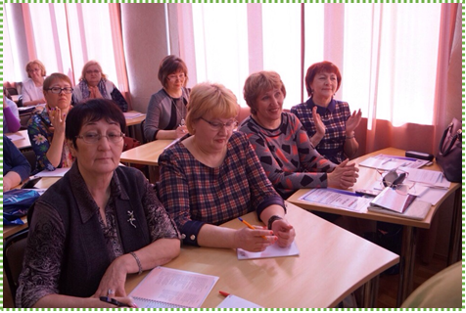

Задачи на ближайшую перспективу:

- Подготовить инициативу по внесению изменений в ст. 278 Трудового Кодекса РФ, согласно которой можно уволить любого руководителя образовательной организации.
- Подготовить инициативу по внесению изменений в ст. 392 Трудового кодекса РФ об увеличении срока исковой давности по искам о восстановлении на работе с одного до трех месяцев.
- Подготовить инициативу по внесению изменений в ст. 134, 133 ТК РФ относительно вопросов оплаты труда.

Задачи на ближайшую перспективу:

- Поддержать инициативу по внесению изменений в ст. 278 Трудового Кодекса РФ, согласно которой можно уволить любого руководителя образовательной организации.
- Поддержать инициативу по внесению изменений в ст. 392 Трудового кодекса РФ об увеличении срока исковой давности по искам о восстановлении на работе с одного до трех месяцев.
- Поддержать инициативу по внесению изменений в ст. 134, 133 ТК РФ относительно вопросов оплаты труда.

4.5. Содействие профессиональному, творческому и спортивному развитию педагогических работников.

Помимо вопросов оплаты труда, работы по сохранению и расширению социальных гарантий работников, районный комитет профсоюза проводит большую работу по участию в творческом, профессиональном и спортивном развитии педработников.
Основную часть работы по профессиональному становлению молодых педагогов берет на себя крайком профсоюза при финансовой поддержке Министерства образования и науки Пермского края и методическом сопровождении Института развития образования: это форум молодых педагогов, зимняя экспедиционная школа, другие события.
Краевой комитет профсоюза участвует в организации профессиональных конкурсов «Учитель года», «Мужчины в образовании», «Педагогический дебют», «Воспитатель года»; «Педагогические стартапы», «Я-Самая» в рабочих группах по реализации нацпроектов; в краевой аттестационной комиссии.
Районный комитет ежегодно проводит конкурс педагогического мастерства для молодых педагогов Индустриального района «В ногу со временем». В номинациях дошкольники и школьники.
Прижился и красиво проходит при участии 25 и более ОУ творческий конкурс песни «Поют педагоги-2018»
Ежегодно проходит чемпионат по Интеллектуальным играм. В 2018 году играют 14 команд ДОУ и 12 команд СОШ. Победители районного чемпионата защищают честь района на краевом чемпионате.
В сентябре 2018 года прошел традиционный XI Туристический слет среди первичных профсоюзных организаций Индустриального района. Количество участников растет год от года. В 2018 году их было 26.

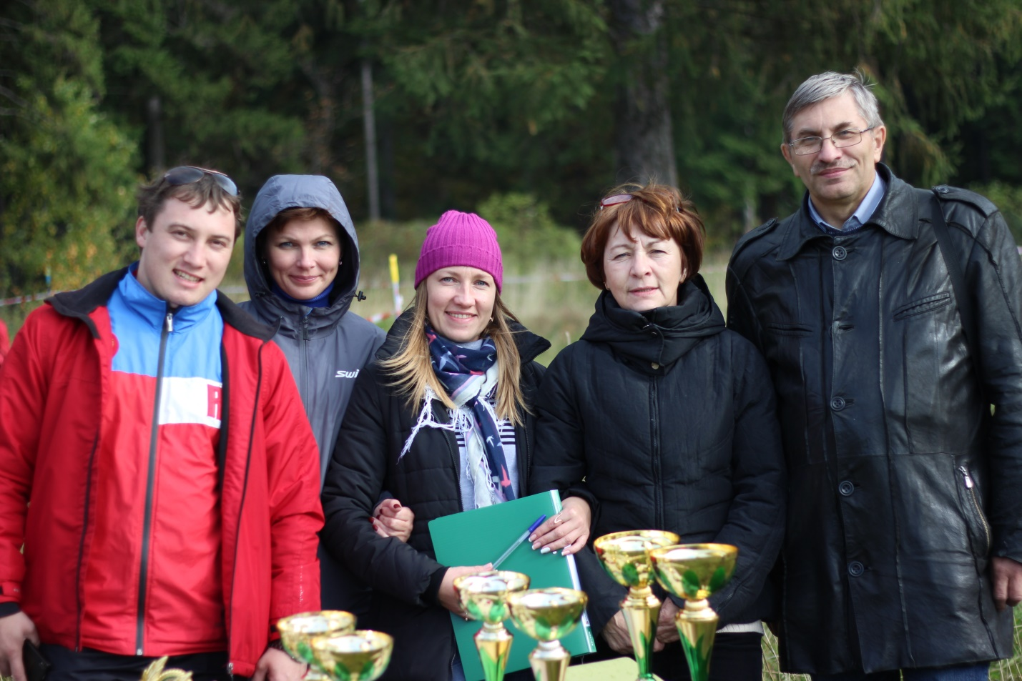
С целью укрепления духовного и физического здоровья педагогических работников, приобщения их к здоровому образу жизни, а также мотивации профсоюзного членства ежегодно проходит спартакиада работников образовательных учреждений Индустриального района г. Перми. В 2018, она была третья по счету. Все виды соревнований проходят в две группы (ДОУ и СОШ). В спартакиаду входят тестовое многоборье, боулинг, волейбол и лыжи.

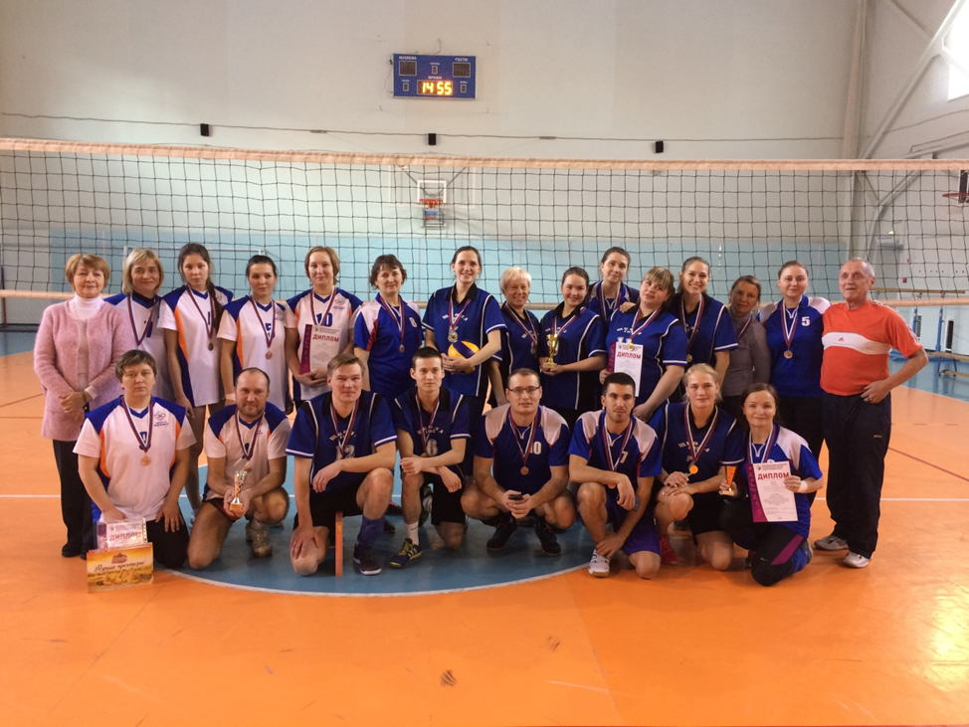

Задачи на ближайшую перспективу:

Продолжить активное участие в организации и проведении творческих отраслевых конкурсов, круглых столов, конференций, а также проводить свои профсоюзные форумы и конкурсы, направленные на развитие творческого потенциала педагогических работников.
Продолжить проводить спортивные массовые мероприятия для членов профсоюза.

